國立花蓮特殊教育學校109-1 中702班作業單
日期： 姓名：

請記錄一天的作息，在時鐘裡畫上指針，寫下時間與行程，並在後面著色
時間 | 行程 | 畫圖
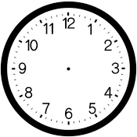  午  點 | 起床 | 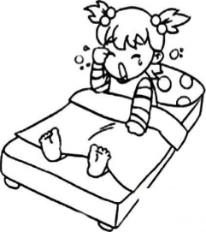
午  點 | 寫作業 | 
午  點 | 吃午餐 | 
午  點 | 看書/遊戲 |   
午  點 | 打掃 | 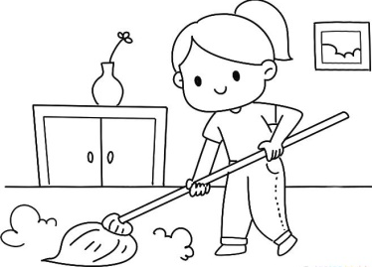
午  點 | 洗澡 | 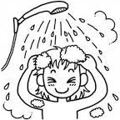
□獨立完成 □口語提示協助 □口語指令協助 □部分肢體協助 □完全肢體協助

